期末考查题

**设计一个网页，介绍自己的家乡。**

要求：

1. 用div+css布局（要有网页背景，网页主体部分包括5个模块：header,navigation/导航栏,左侧菜单栏menu,主体内容content,脚注footer），适当添加js动画效果。
2. 网页主体部分总体居中显示。
3. header部分：添加背景图片（与你家乡有关的图片）和标题，左上角加自己本人头像，如图。
4. navigation/导航栏部分：内容上下左右居中，包含首页、风俗、美食、注册/登录（主要表单验证，具体注册信息自由发挥）等（可自由发挥添加其他页面，多写加分），分别链接到对应页面。
5. 左侧菜单栏menu部分：内容为首页、风俗、美食、注册/登录等，分别链接到对应页面
6. 主体内容content部分：显示每个子页面的内容，首页可简单介绍自己的家乡，其他页面填上相应内容，适当加图片；美食页面的图片，鼠标滑过时放大，鼠标移走还原；注册页面必须进行表单验证，对用户输入进行合法性判断。
7. 脚注footer部分：内容写：2018-2019学期 软件工程 xxx xxx xxx.
8. 自由发挥，可添加其他功能，如评论区，提交评论等。
9. 提交方式：（1）电子版：代码+图片打包发给老师；（2）纸质版：题目+网页截图（每个页面截图）打印上交。

注册/登录

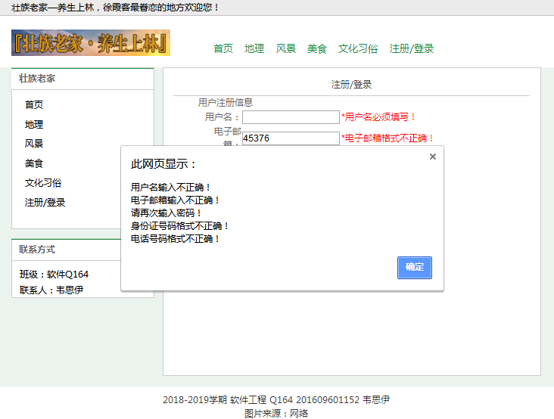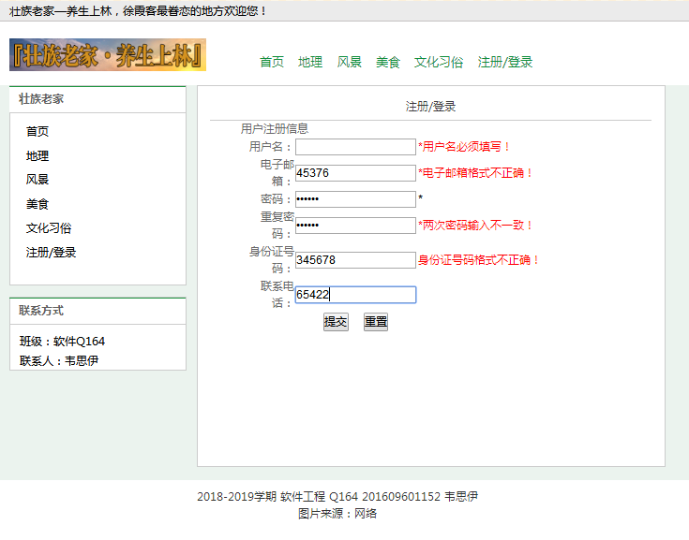

首页

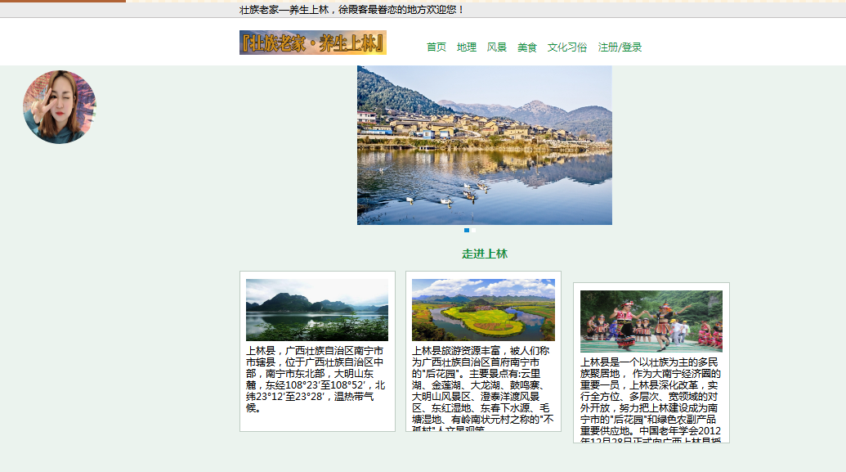

地理

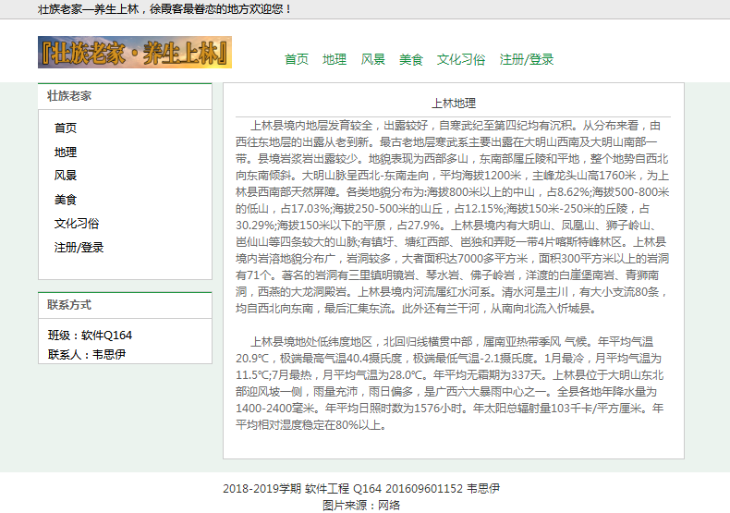

风景

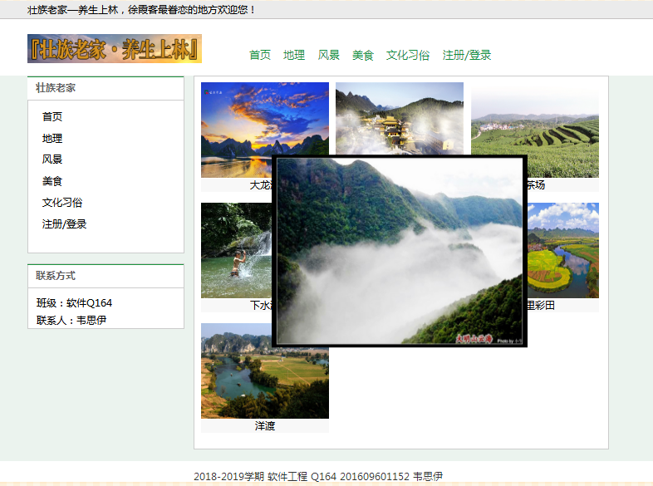

美食

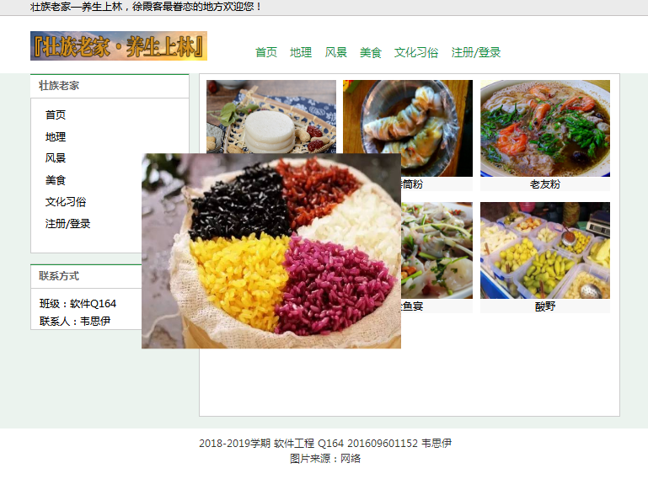

文化习俗

